Google Trends 波動度預測 研究計畫

曾貫岑

1. **標的 (2015/01/01-2020/07/07 日資料)**台指期貨、A50指數期貨、星日經指數期貨、小SP指數期貨、DAX指數期貨。
2. **波動度Google Trend – Boxplot**

對標的取未來Average True Range三日及五日，依Google Trends分區間(每十單位)觀察盒形圖。

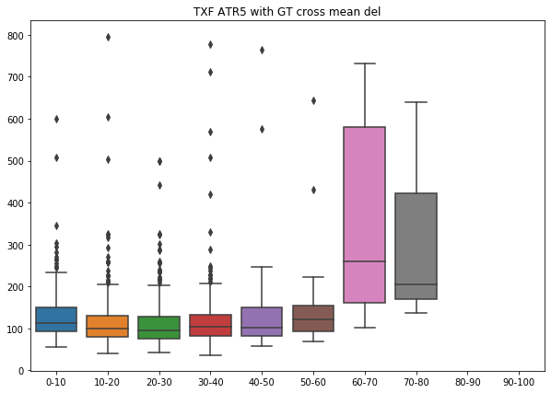台指期在GT 60以上時，未來三、五日ATR較大。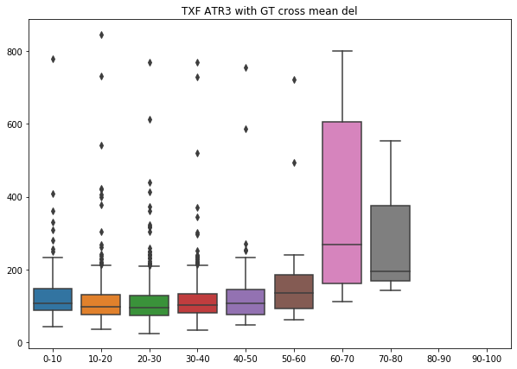

A50指數期貨沒有顯著差異。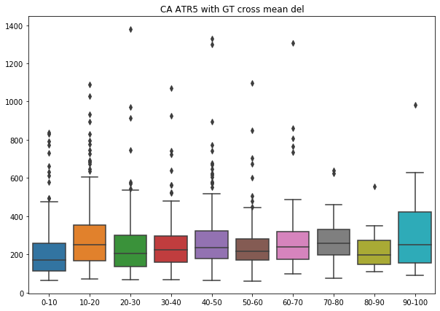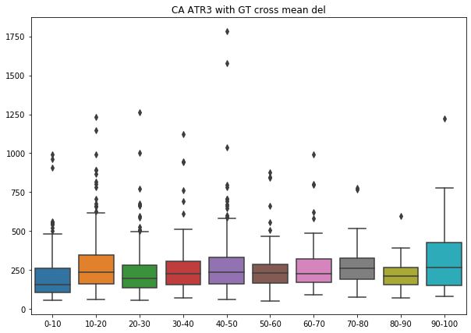

星日經指數期貨在GT 70以上時，未來三、五日ATR較大。

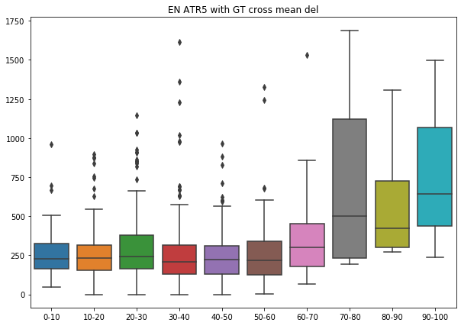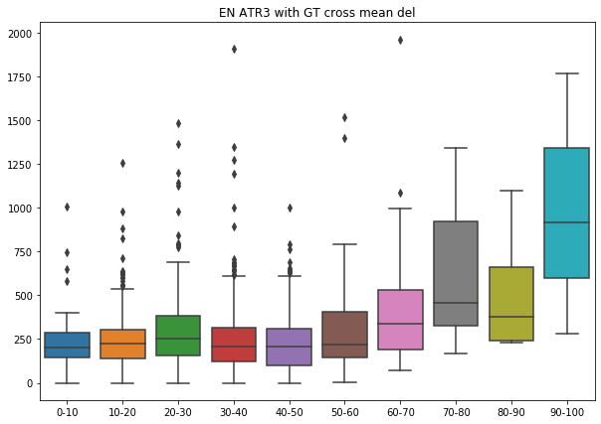

小S&P指數期貨在GT 70-90區間時，未來三、五日ATR較大。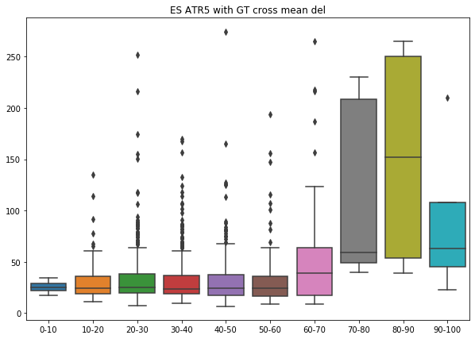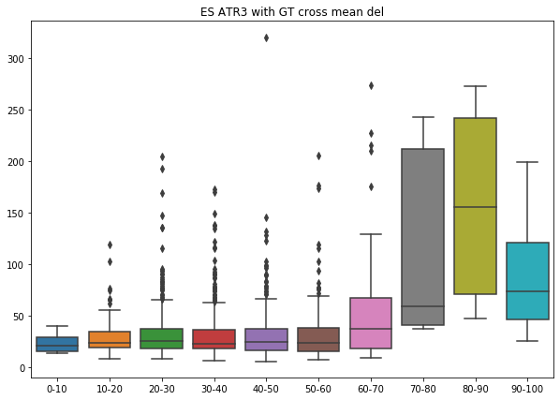

DAX指數期貨在GT 80以上時，未來三、五日ATR較大。